4.8 Modificar Centro Gestor

Vía de Acceso
En el Menú Principal del árbol del Sap Easy Access, ingrese por la opción Finanzas → Gestión Financiera → Control Presupuestario → Datos Maestros → Centro Gestor → Tratamiento Individual → Modificar (Ver figura 4.8.1, Modificar Centro Gestor: Ruta).

Figura 4.8.1 - Modificar Centro Gestor: Ruta
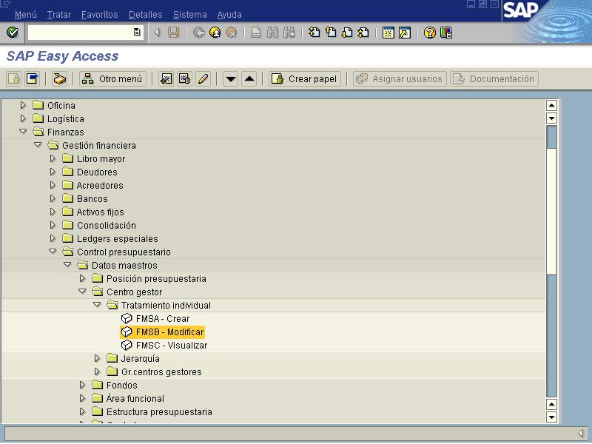

Objetivo
Esta vista permite modificar todos los datos y valores asignados a los centros gestores de fondos presupuestarios que ya fueron creados, a excepción de los códigos alfanuméricos del centro gestor.

Figura 4.8.2 – Acceso: Modificar Centro Gestor: Pantalla Básica
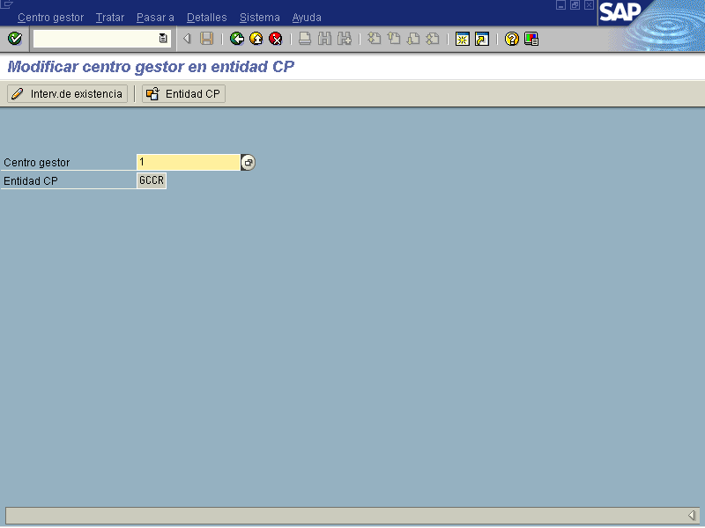

Indicador | Nombre del Campo | Significado | Valores  Propuestos
1 | Centro Gestor | Es el código alfanumérico que identifica el centro gestor de fondos que se crea, modifica, visualiza o adjudica al presupuesto, el cual será asociado a la Entidad CP. | Código Nemotécnico

Presione el botón de Enter para pasar a la siguiente vista.

Figura 4.8.3 – Modificar Centro Gestor: Pantalla Básica.
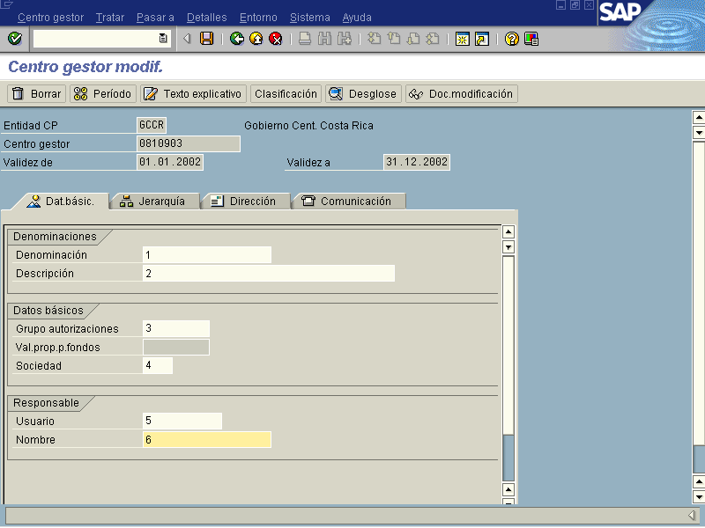

Indicador | Nombre del Campo | Significado | Valores  Propuestos
1 | Denominación | Texto breve utilizado para representar el concepto del centro gestor. | Texto
2 | Descripción | Texto con mayor detalle utilizado para representar el concepto del centro gestor. | Texto
3 | Grupo Autorizaciones | Se pueden asignar autorizaciones a todos los centros gestores que tengan asignado el mismo grupo de autorizaciones | F4
4 | Sociedad | Clave que identifica unívocamente la sociedad FI | F4
5 | Usuario | Es el usuario designado dentro del SAP del funcionario de la Institución responsable del centro gestor de fondos creado, a quien se le debe informar acerca de los resultados obtenidos a partir de los controles y evaluaciones previstas en el sistema. | F4
6 | Nombre | Es el nombre del funcionario de la Institución responsable del centro gestor de fondos creado. | Texto

Entidad CP | Pulsando el botón de la Entidad CP el sistema se dirigirá a la pantalla donde permite modificar al centro gestor a la sociedad de presupuesto específica a que pertenezca.

Figura 4.8.4 – Acceso: Modificar Entidad CP 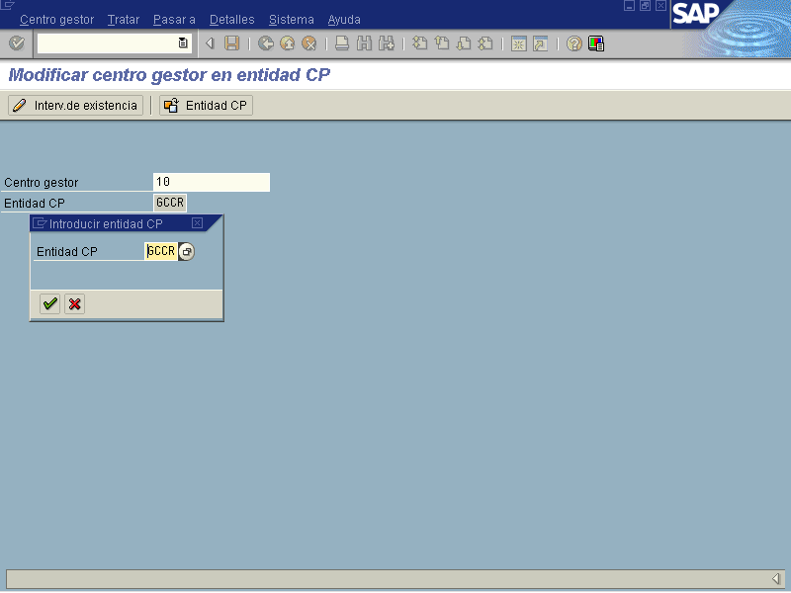

Intervalo de Existencia | Pulsando el botón de Intervalo de Existencia el sistema se dirigirá a la pantalla donde permite modificar al centro gestor el intervalo del inicio de la creación o la finalización del mismo brindando información del periodo del ejercicio de su historial de existencia.

Figura 4.8.5 - Modificar Intervalo de Existencia
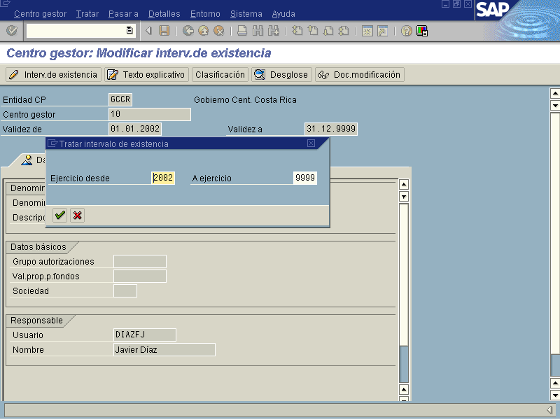

Borrar | Al pulsar el botón de Borrar el sistema se dirigirá a la pantalla donde permite borrar o eliminar al centro gestor y además es necesario confirmar si realmente es afirmativo el borrado con lo anterior es de suma importancia cuando ocurre un error en la creación de un centro gestor porque agiliza la corrección del mismo.

Figura 4.8.6 – Acceso .Borrar Centro Gestor
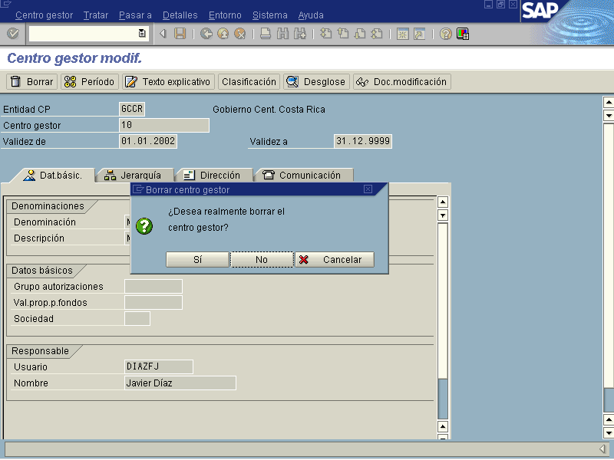

Periodo | Al pulsar el botón de Periodo el sistema se dirigirá a la pantalla donde permite visualizar la fecha de la creación y la finalización así como la denominación de ese Centro Gestor al pulsar la opción Otro Periodo Observación la pantalla que muestra es para la modificación de la fecha de validez.

Figura 4.8.7 – Acceso. Modificar Periodo Centro Gestor
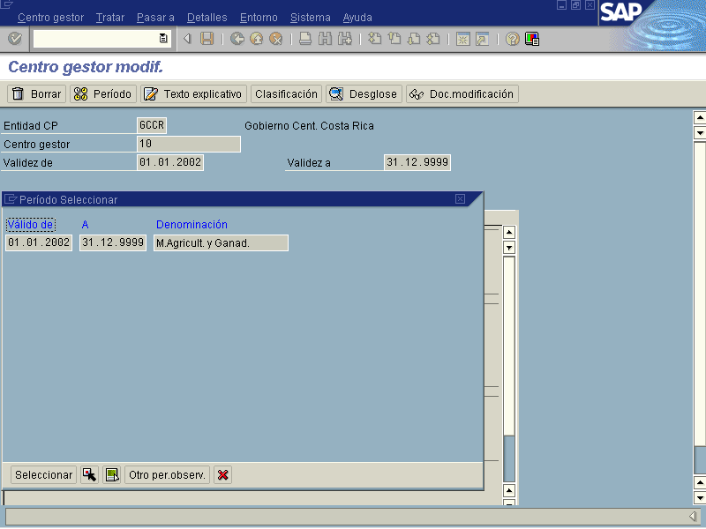

Texto Explicativo | Al pulsar el botón de Texto Explicativo el sistema se dirigirá a la pantalla donde permite ampliar la información a mas detalle acerca del Centro Gestor, es muy importante ya que existen denominaciones muy amplias no será necesario abreviar los nombres.

Figura 4.8.8 – Acceso Texto Explicativo Centro Gestor
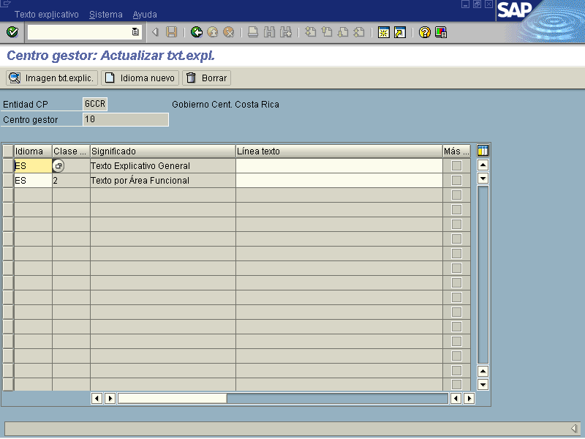

Desglose | Al pulsar el botón de Desglose el sistema se dirigirá a la pantalla donde permite visualizar la fecha de la creación y la finalización así como la denominación de ese Centro Gestor desglosando su historial de los diferentes años.

Figura 4.8.9 – Acceso. Desglose Centro Gestor
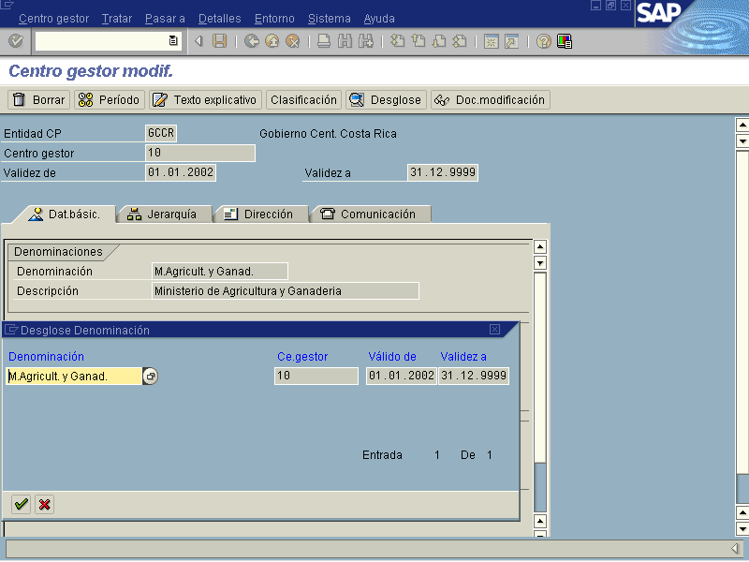

Documento Modificado | Al hacer uso de la opción Documento Modificado el sistema se dirigirá a la pantalla donde permite visualizar la fecha, hora, responsable y la clase de tratamiento, desde la creación y cualquier modificación registrada en el Centro Gestor escogido de una sociedad de presupuesto.

Figura 4.8.10 – Acceso. Documento Modificado Centro Gestor
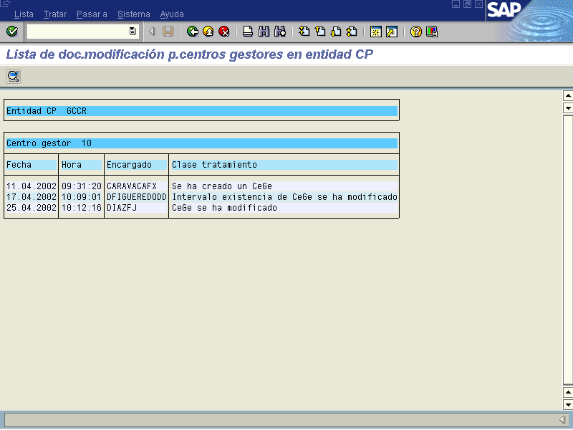

Botones de Funcionalidad

La vista incluye otros campos de tipo informativo que permiten complementar la información incluida correspondiente al centro gestor de fondos.

Botones | Denominación
 | Al pulsar este botón el sistema muestra una pantalla que permite modificar a la Sociedad especificada al Presupuesto (GCCR) Gobierno Central de Costa Rica
 | Al pulsar este botón el sistema muestra una pantalla que permite modificar el inicio de su existencia o su final del Centro Gestor creado, es decir el intervalo del ejercicio desde y hasta.
 | Al pulsar este botón el sistema emite un mensaje de reiteración del mandato de borrado indicado.
 | Pulsando este botón el sistema se dirigirá a la pantalla en donde se almacenan los datos de su validez desde hasta cual será valido y cual ha sido su denominación.
 | Pulsando este botón el sistema se dirigirá a la pantalla de texto que permite brindar un mayor detalle acerca del centro gestor
 | Esta opción brinda información del todo el desglose del historial de la denominación, la fecha de su creación hasta su validez de un Centro Gestor.
 | Pulsando este botón el sistema muestra un historial de las modificaciones sufridas junto con el número de clave de la transacción de origen.
 | Este botón por ahora no está previsto.

Una vez ingresados los datos, se presiona la tecla Enter , con lo cual se verifican los valores seleccionados en los campos que cuyos valores o contenidos se obtienen por medio de su selección en el Match Code (F4). Posteriormente, se debe presionar la tecla Guardar , apareciendo nuevamente la pantalla 4.8.2. y en la barra de estado de SAP R/3 se muestra el mensaje de que el Centro Gestor ha sido modificado con éxito.

